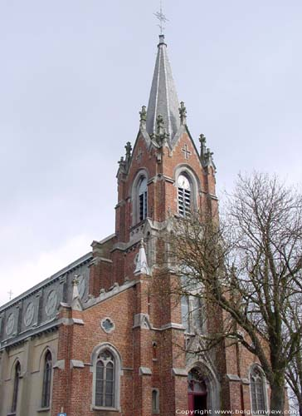
Une église
qu’est ce que c’est ?

Un bâtiment pas comme les autres !
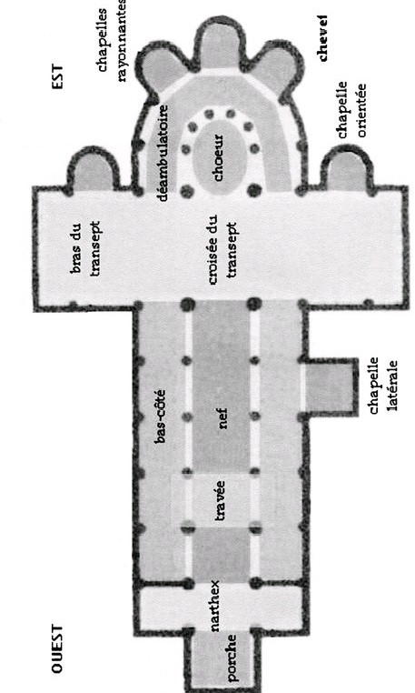
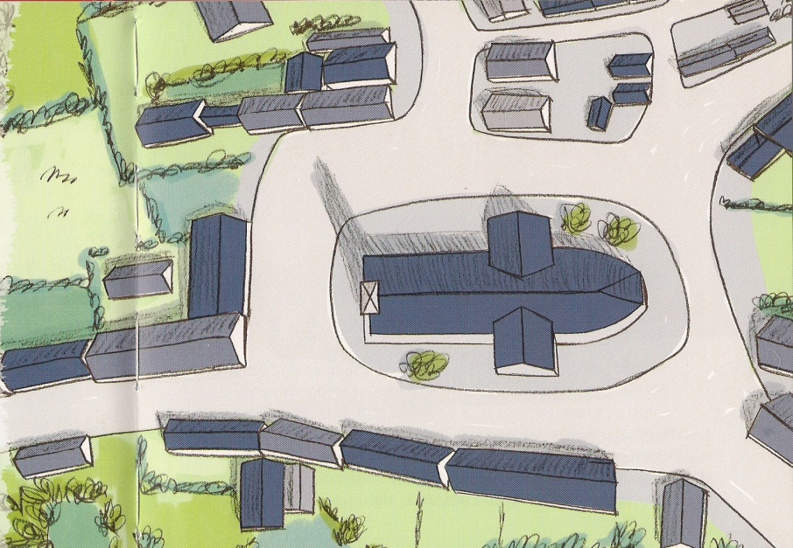
Dans l’église la place pour l’assemblée est en long. C’est la nef, ce qui veut dire « navire ». Autrefois, les nefs des églises étaient toutes dirigées vers l’est, du côté où le soleil se lève. Le soleil levant nous fait penser à Jésus ressuscité. La partie centrale, où se trouve l’autel s’appelle le chœur.
Voici une église comme les oiseaux la voient !
Elle a l’air grande à côté des maisons qui l’entourent !

- Quelle forme a-t-elle ?
Je constate que l’église est en forme de …………………………………… .
- Replace la nef et le chœur sur le schéma.
- Dessine le levé du soleil.
Un abri de lumière et de silence
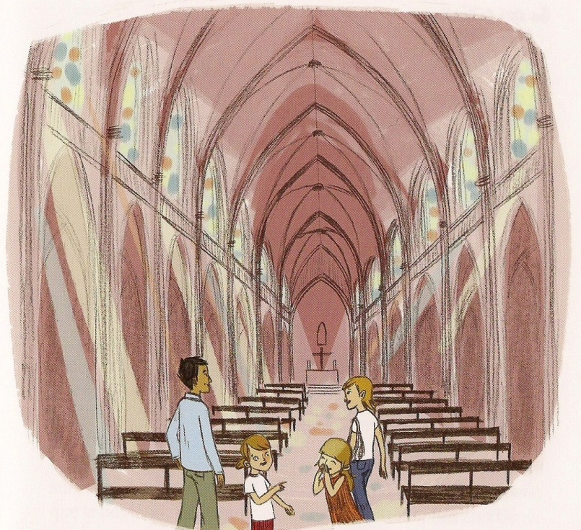
Ici la lumière est tamisée en douceur et répand une pluie de couleurs ! Les églises n’offrent pas de vue sur l’extérieur afin de ne pas distraire ceux qui prient. Souvent, les vitraux représentent des histoires de la Bible ou des saints.

A l’entrée des églises, il y a souvent un bénitier, une sorte de cuvette remplie d’eau bénite.
En faisant le tour de l’église
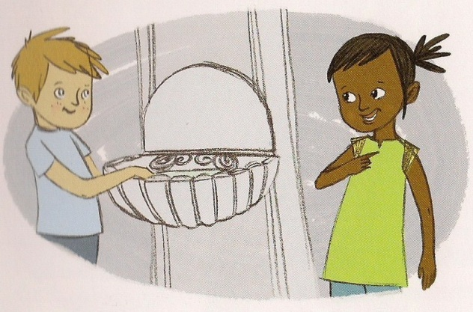
Les chrétiens sont invités à y tremper le bout des doigts avant de faire sur eux-mêmes le signe de la croix. C’est une façon de dire qu’ils sont purs pour se présenter devant Dieu.

C’est l’endroit où les chrétiens sont baptisés : le baptistère.
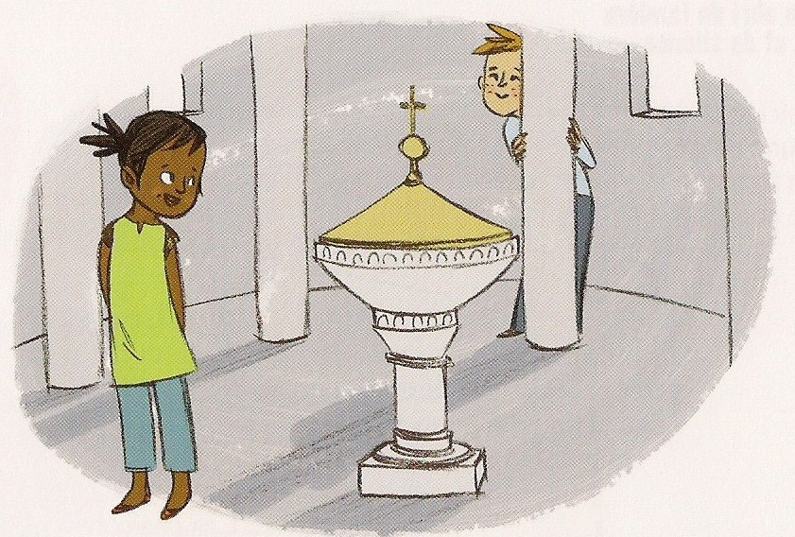

Pour un baptême, on enlève le couvercle de ce bassin et on remplit avec l’eau qu’on fera couler sur la tête du baptisé.

Dans l’église, il y a toujours un tableau ou une statue de Marie. Les catholiques, qui honorent particulièrement la mère de Jésus, allument parfois une bougie devant. Sa petite flamme est comme l’image de leur prière qui monte vers Dieu.

La lumière rouge ici est un signal de la présence de Jésus: dans ce coffre, appelé le tabernacle, on garde l’hostie consacré à la messe.

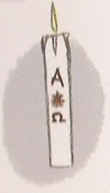
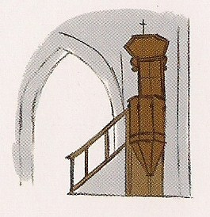
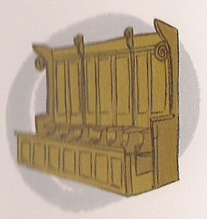
- Relie l’image à sa définition.
Les Stalles : Ce sont des sièges de bois, de chaque côté du chœur de certaines églises, pour les prêtres qui assistaient aux célébrations. Mais aussi pour ceux qui chantaient les psaumes.
La Chaire : Meuble surélevé, installé à mi-hauteur de la nef, qui permettait aux prêtres de bien être entendus lors des lectures des évangiles. A une époque les micros n’existaient pas !

Le Cierge pascal : C’est le plus grand cierge de l’église. Il représente Jésus Christ ressuscité, lumière du monde. Il est allumé de la nuit de Pâques à l’Ascension, ainsi qu’aux baptêmes et à la mort de quelqu’un.
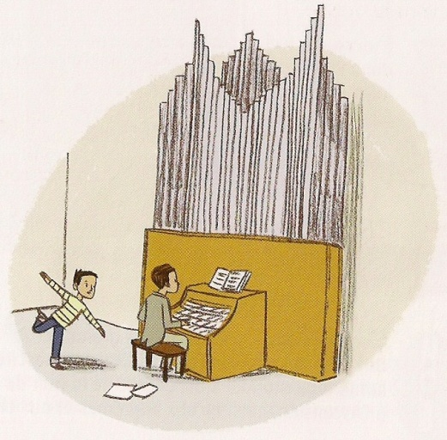
Une assemblée ça se prépare !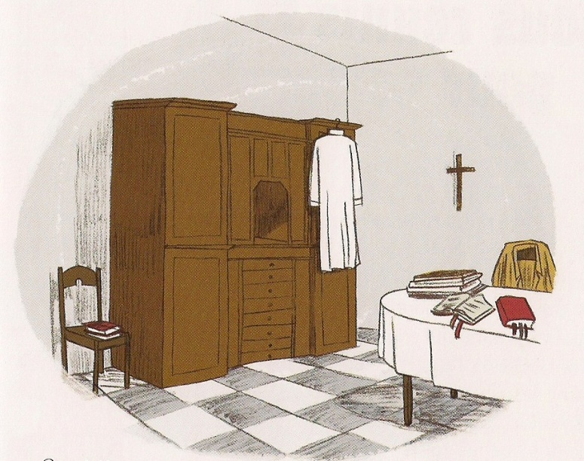
Sacristie : C’est la pièce voisine de l’église, où sont rangés les objets nécessaires à la célébration : vêtements, récipients, livres, cierges…
Le prêtre se prépare ici avant la messe.

